Ciclo escolar

2023 - 2024

EXAMEN TRIMESTRAL
Segundo Trimestre

Nueva Escuela Mexicana

Firma del padre o tutor: ____________________

Nombre del Alumno:
Grado:
Grupo:
Fecha:
Nombre de la Escuela:

MATERIA | REACTIVOS | ACIERTOS | CALIFICACIÓN
Saberes y pensamiento científico | 16
Lenguajes | 16
Ética, naturaleza y sociedades | 16
De lo humano y lo comunitario | 16

CicloEscolar.mx ® 2024

5

Grado
Saberes y pensamiento científico pág. 1 de 2 5to grado Cicloescolar.mx 2023-2024

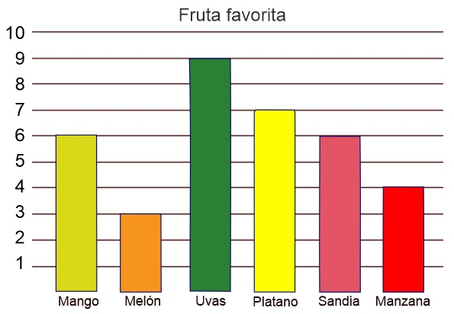
Se realizó una encuesta con los niños y niñas de quinto grado. Cada uno votó por su fruta favorita

1.- Según la gráfica ¿Cuál es la diferencia de votos entre la fruta que obtuvo más votos con la que obtuvo menos?
- 6 votos
- 3 votos
- 9 votos
- 35 votos
2.- ¿Cuántos alumnos y alumnas fueron encuestados?
- 6 alumnos y alumnas
- 3 alumnos y alumnas
- 9 alumnos y alumnas
- 35 alumnos y alumnas
3.- ¿Qué fruta obtuvo más frecuencia?
- Melón
- Manzana
- Plátano
- Uvas
4. Es la línea imaginaria que atraviesa una figura y forma dos mitades idénticas.
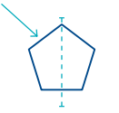
- Eje de simetría
- Línea de tiempo
- Eje central
- Línea divisoria

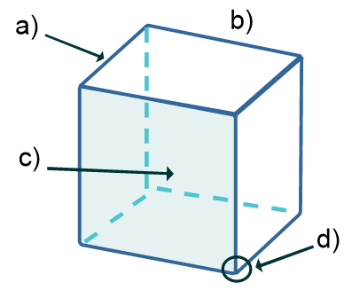
5. En el siguiente cubo, elige la opción que señala el vértice

6. ¿Cuántas caras iguales tiene un cubo?
- 4 caras
- 5 caras
- 6 caras
- 7 caras

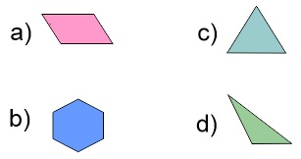
7.- ¿Qué figura es un hexágono?

8. ¿Cuál es el resultado de la siguiente suma?

- 2040739
- 240709
- 240739
- 24739

Saberes y pensamiento científico pág. 2 de 2 5to grado Cicloescolar.mx 2023-2024

9. Es la disminución de especies debido a diversos factores, entre ellos destacan la perdida y destrucción de los hábitats de los seres vivos
- Conservación de la biodiversidad
- Perdida de la biodiversidad
- Preservación de la biodiversidad
- Recuperación de la biodiversidad

10. Son acciones para mantener protegidos a los seres vivos y los lugares en donde habitan
- Conservación de la biodiversidad
- Perdida de la biodiversidad
- Preservación de la biodiversidad
- Recuperación de la biodiversidad

11. Son acciones mediante las cuales, en México y otras partes del mundo, se busca salvaguardar la gran variedad de especies en áreas naturales protegidas.
- Conservación de la biodiversidad
- Perdida de la biodiversidad
- Preservación de la biodiversidad
- Recuperación de la biodiversidad
12. Son acciones para revertir el daño o degradación de un ecosistema. Tratando de recobrar el equilibrio y tener nuevamente las condiciones iguales o cercanas a las que había antes de intervenir en el ecosistema
- Conservación de la biodiversidad
- Perdida de la biodiversidad
- Preservación de la biodiversidad
- Recuperación de la biodiversidad

13. Son los seres vivos que, únicamente, viven en un lugar determinado y que sólo se encuentran ahí. Puede ser una región, un país o un continente

- Especies regionales
- Especies especiales
- Especies endémicas
- Especies epidémicas
14. ¿Cuál de las siguientes, es una especie endémica de México?
- Vaquita marina
- Tigre
- León
- Oso polar
15. Es la desaparición de una especie en un ecosistema debido a varios fenómenos: climáticos, caza, inundaciones, sequías, etc. O debido al impacto de las actividades humanas.
- Desaparición forzada
- Migración natural
- Hibernación
- Extinción
16. Se llama así a la presencia, en el aire, agua o suelo de un alto nivel de concentración de sustancias no deseables que afectan el entorno, la salud y el bienestar de los seres humanos y otros seres vivos.
- Biodiversidad
- Biología
- Contaminación
- Ecosistema

Lenguajes pág. 1 de 2 5to grado - Cicloescolar.mx 2023-2024

1. Si alguien llama a los niños para comer. ¿Cuál es la frase correcta?
- Vamos a comer niños
- Vamos a, comer niños
- Vamos a comer, niños
- Vamos a comer niños,
2. Es señalar o enumerar las características propias de un objeto, paisaje, o persona; éstas pueden ir acompañadas de adjetivos.
- Descripción
- Narración
- Encuesta
- Resumen
Observa la imagen y responde la pregunta 3 y 4
3. ¿Qué frase describe objetivamente la imagen?
- Un niño muy asustado y un león muy furioso y peligroso
- Un niño y un león
- Un niño
- Un león
4. ¿Qué frase describe subjetivamente la imagen?
- Un niño muy asustado y un león muy furioso y peligroso
- Un niño y un león
- Un niño
- Un león

5. Significa “relativo a la razón” y estudia la forma como se expresan los razonamientos por medio del lenguaje, además nos ayuda a pensar y razonar de forma ordenada y coherente
- La lógica c) La fuerza
- El debate d) El pensamiento
Lee el siguiente argumento y responde las preguntas 6 - 8
- En Guerrero siempre hace calor y
Acapulco está en Guerrero
6. Según el argumento, sería lógico concluir que:
- En Acapulco hace frio
- En Acapulco siempre hace calor
- En Acapulco casi nunca hace calor
- En Acapulco no hay gatos
7. Juan no esta de acuerdo con la conclusión anterior y quiere argumentar lo contrario, además desea nombrar un moderador y prepararse para que cada quien presente sus argumentos. ¿Qué quiere hacer Juan?
- Una encuesta c) Un resumen
- Un debate d) Una opinión
8. María dice: “Yo creo que, a veces, podría hacer frío en Acapulco”. Ella está expresando:
- Una encuesta c) Un resumen
- Un debate d) Una opinión

Lenguajes pág. 2 de 2 5to grado - Cicloescolar.mx 2023-2024

9. Es un tipo de texto en el que la información se estructura de manera organizada y relevante presentada de manera breve y contienen elementos gráficos para facilitar su compresión
- Textos narrativos
- Textos argumentativos
- Textos continuos
- Textos discontinuos

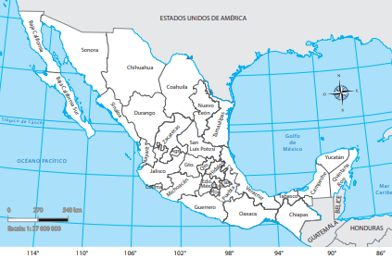
10. Que tipo de texto es que se utiliza en la siguiente imagen
- Narrativo
- Argumentativo
- Continuo
- Discontinuo

11. Los siguientes son textos discontinuos. Excepto:
- Un cuento
- Un mapa
- Una infografía
- Un esquema

12. Es un tipo de texto expositivo y argumentativo, se caracteriza por mostrar las ideas esenciales y aspectos significativos de un tema para presentarlos de forma crítica
- Poesía
- Reseña
- Narración
- Leyenda

13. ¿Qué tipo de reseña es la siguiente?
La Segunda Guerra Mundial ha sido, sin duda, el conflicto bélico más destructivo hasta la fecha. Fue un conflicto global-militar en el que 61 países participaron en una guerra que duró desde 1939 a 1945.
- Reseña social
- Reseña informativa
- Reseña literaria
- Reseña histórica
14. Los siguientes son diversos tipos de reseña. Excepto:
- Reseña social
- Reseña informativa
- Reseña literaria
- Reseña histórica
15. Son un tipo de texto normativo. Tienen la finalidad de ordenar y regular nuestra actuación en diversas situaciones
- Esquema c) Cuento
- Reglamento d) Boletín
16. En qué tipo de reglamento podrías encontrar la siguiente instrucción:
“Levanta la mano para pedir la palabra”
- Reglamento del salón de clases
- Reglamento de la biblioteca
- Reglamento de transito
- Reglamento de construcción

Ética, Naturaleza y Sociedades pág. 1 de 2 5to grado Cicloescolar.mx 2023-2024

1. Es un conjunto de principios que ayuda a las personas a analizar y entender las reglas que dictan lo que está bien o mal en una comunidad

- Cultura c) Normas
- Principios éticos d) Leyes
2. ¿Qué tipo de principio ético es el siguiente?
Preferir algo con miras a un bien, aunque sea contrario a lo que se quiere.
Ejemplo: Preferir estudiar a jugar porque se busca el bien de la educación
- Libertad
- Responsabilidad
- Igualdad
- Honestidad
3. ¿Qué tipo de principio ético es el siguiente?
Responder al llamado de la ética por convicción.
Ejemplo: Niños, niñas y adolescentes se hacen cargo de sus tareas y su aseo y ayudan en casa.
- Libertad
- Responsabilidad
- Igualdad
- Honestidad
4. ¿Qué tipo de principio ético es el siguiente?
Trato idéntico a las personas con las mismas condiciones.
Ejemplo: Niños, niñas y adolescentes estudian, y adultos trabajan.
- Libertad
- Responsabilidad
- Igualdad
- Honestidad

5. Ética aplicada que reflexiona sobre los fundamentos de los deberes y responsabilidades del ser humano con la naturaleza, los seres vivos y las generaciones futuras
- Ética medioambiental
- Ética moral
- Ética social
- Ética cultural
6. Es el daño masivo o destrucción ambiental de un territorio, cuya magnitud pone en peligro la supervivencia de sus habitantes
- Consumo responsable
- Ecocidio
- Derecho ambiental
- Bienestar común
7. Es una práctica en la que, de manera consciente, se decide qué comprar sin acumular o desperdiciar.
- Consumo responsable
- Ecocidio
- Derecho ambiental
- Bienestar común
8. Regula las relaciones sociales con la naturaleza. Su. Propósito es preservar, proteger y defender el medio ambiente.
- Consumo responsable
- Ecocidio
- Derecho ambiental
- Bienestar común

Ética, Naturaleza y Sociedades pág. 2 de 2 5to grado Cicloescolar.mx 2023-2024

9. Reconocer que cada persona o cada grupo de personas es diferente y que es necesario referir a gustos, necesidades, miedos habilidades, conocimientos y demás particularidades que permiten construir una historia e identidad propia
- División política
- Pueblos originarios
- Cosmovisión
- Diversidad cultural
10. Hace referencia la concepción o visión del mundo; es decir, ala suma de creencias que conforman los conceptos e imágenes con los cuales el ser humano habita, juzga e interpreta el mundo
- División política
- Pueblos originarios
- Cosmovisión
- Diversidad cultural
11. Fenómeno perturbador que podría causar riesgos, emergencias o desastres, producido por la naturaleza
- Fenómenos voladores
- Fenómenos naturales
- Fenómenos antrópicos
- Diversidad cultural
12. Fenómeno perturbador que podría causar riesgos, emergencias o desastres, producido por la actividad humana
- Fenómenos voladores
- Fenómenos naturales
- Fenómenos antrópicos
- Diversidad cultural

13. Es un ejemplo de fenómeno natural
- Contaminación del agua
- Sismos
- Contaminación del suelo
- Contaminación del aire

14. Es un ejemplo de fenómeno antrópico
- Derrame de sustancias químicas
- Derrumbes
- Tsunamis
- Huracanes

15. Es la posibilidad de que se produzca daño ocasionado por un fenómeno perturbador
- Accidente
- Lesión
- Riesgo
- Suerte

16. Hace referencia al conjunto de disposiciones y acciones destinadas a la prevención, el auxilio y la recuperación de la población ante un desastre
- Agentes reguladores
- Protección civil
- Fenómenos perturbadores
- Servicios públicos

De lo humano y lo comunitario pág. 1 de 2 5to grado Cicloescolar.mx 2023-2024

1. Son todas aquellas cosas que se hacen en la vida diaria, como celebrar ciertas fiestas tener ciertas costumbres, hablar ciertos idiomas, entre otras
- Prácticas profesionales
- Prácticas culturales
- Prácticas deportivas
- Prácticas sociales
2. Se refiere a planear a largo plazo para proteger el mundo y garantizar que habrá suficientes recursos para las generaciones futuras
- Desarrollo industrial
- Desarrollo profesional
- Desarrollo sustentable
- Desarrollo social
3. Se refiere a las características físicas. Los órganos, hormonas y cromosomas que posee cada persona al nacer
- Sexo biológico
- Genero
- Orientación sexual
- Identidad de género

4. Es la construcción que la sociedad hace de lo que es ser hombre o mujer
- Sexo biológico
- Género
- Orientación sexual
- Identidad de género

5. Es la forma como se siente alguien en relación con su sexo biológico
- Transgénero
- Cisgénero
- Identidad de género
- Diversidad de género

6. Son las personas que si se identifican con su sexo biológico
- Transgénero
- Cisgénero
- Identidad de género
- Diversidad de género

7. Son las personas que no se identifican con su sexo biológico
- Transgénero
- Cisgénero
- Identidad de género
- Diversidad de género

8. Es la atracción que se siente por otra persona y que involucra lo físico, emocional, espiritual y afectivo
- Sexo biológico
- Genero
- Orientación sexual
- Identidad de género

De lo humano y lo comunitario pág. 2 de 2 5to grado Cicloescolar.mx 2023-2024

9. Recibir un trato diferente que consiste en quitar lo que a cada uno le corresponde, restringir o menoscabar sus derechos por motivos de color, raza, idioma, religión, sexo, género o cualquier otra condición
  - Violencia
  - Cultura
  - Discriminación
  - Contaminación

10. Es un ejemplo de problema social
  - Mucha basura en las calles
  - Construcción de la identidad
  - Desarrollo sustentable
  - Diversidad de género

11. Son ejemplos de necesidades básicas
  - Internet, televisión, teléfono
  - Alimentos, vivienda, vestido
  - Computadora, tabletas, consolas
  - Juguetes, videojuegos, dulces
12. Son los principales responsables de asegurar que sean cubiertas las necesidades básicas de las niñas y los niños
- El gobierno y la familia
- Los amigos y vecinos
- La policía
- Los vecinos

13. Es tolerar, respetar y demostrar empatía por lo que es diferente, ya sea el género, la ideología, la cultura, etnia, religión etc.
- Valoración de la diversidad
- Educación
- Identidad
- Discriminación
14. Son todas las características que hacen única a una persona, como su nombre, fecha de nacimiento, lengua, rasgos físicos, indumentaria, gustos, actitudes, habilidades, huellas de los dedos y religión, entre muchos otros rasgos
- Valoración de la diversidad
- Educación
- Identidad
- Discriminación
15. Es un rasgo de tu identidad personal que heredaste
- Forma de expresarte
- Amistades
- Género
- Lengua materna
16. Es un rasgo de tu identidad personal que aprendiste
  - Sexo
  - Tradiciones
  - Nacionalidad
  - Principios éticos

Hoja de respuestas Cicloescolar.mx 2023-2024

Fecha: ______________
Nombre del Alumno:

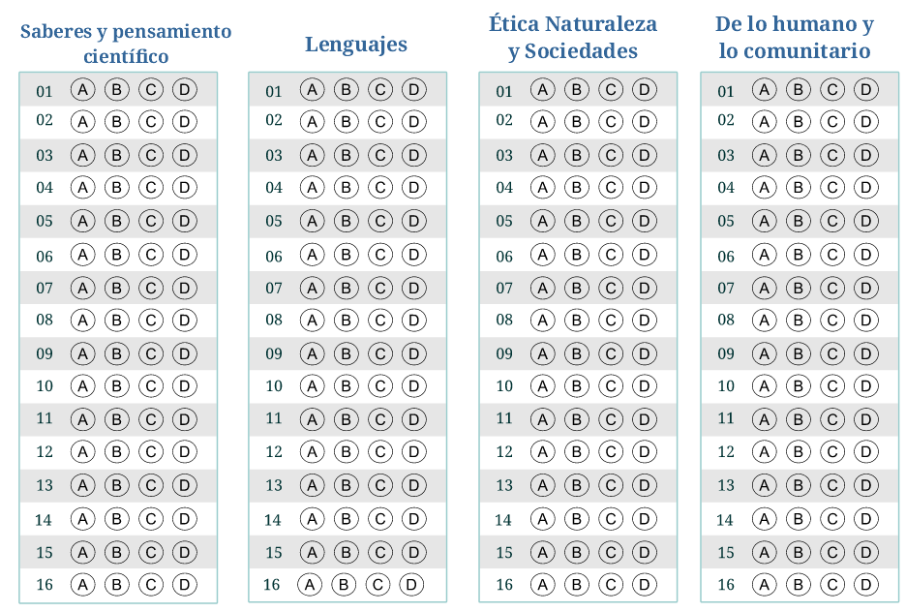

Examen Trimestral Quinto grado Ciclo escolar 2023-2024
Elaborado por https:/www.cicloescolar.mx
Se distribuye bajo una Licencia Creative Commons Atribución-NoComercial-SinDerivadas 4.0 Internacional.
Nueva Escuela Mexicana 2024
Material 100% Gratis para maestros y alumnos. Pueden usar libremente este material en sus escuelas y con sus alumnos.

B2 Trimestral 5 grado Revisión 1.0 2024

